**Класс: 0 «Б»**

**Образовательная область:**Коммуникация

**Тема:**Звуки [A] ,[У].Буквы А ,У.

**Предмет:**Основа грамоты

**Цель:1)**воспринимать на слух звуки речи, выделять их из потока речи и произносить вне слова.

**2)**отвечать на простые вопросы на основе прослушанного материала узнавать

**3)**графический образ буквы

**Повторение:**Сколько букв в Алфавите?

Сколько из них гласных?

|  |  |  |
| --- | --- | --- |
| **Этапы деятельности** | **Действия воспитателя** | **Действия детей** |
|  | Здравствуйте ,ребята! | Здравствуйте?! |
| **Слайд-шоу** | Знакомлю детей с кисой Алисой | «Привет, нам тоже очень приятно !»кричат дети.. |
|  | Озвучьте слово на букву А | Воспитанники отвечает:Арбуз,Алфавит,  Акула… |
| **слайд-шоу, поможем гусенице найти букву Аа** | Раздаю материалы | Они находят букву Аа и обводят.Пишут.Красят.  20171207_234759.jpg |
|  | Теперь проверь себя! | Проверяют ….  IMG-20171206-WA0005.jpg |
| **Работа на карточках** | Раздаю им материалы с прописью на букву**А**  Раскрасить рисунки  C:\Users\Админ\Documents\IMG-20171206-WA0003.jpg | Дети написали букву,раскрасили рисунки.  20171207_232119.jpg |
| **Разминка** | Включаю музыку | Танцуют |
| Слайд-шоу продолжается и она знакомит их с буквой **Уу** | Какая буква?Показываю карточку с буквой**Уу**. | Отвечают:буква УIMG-20171206-WA0015.jpg |
| Назови слова на букву **Уу** | Я повторяю вопрос  IMG-20171206-WA0016.jpg | Улитка,утюг,Утка,уголь.  IMG-20171206-WA0006.jpg |
| Помоги гусенице найти букву**Уу** | Я раздаю карточки…  IMG-20171206-WA0008.jpg | Находят и обводят  20171208_000653.jpg |
|  | Теперь проверь себя | Проверяют ….  IMG-20171206-WA0007.jpg |
|  | Раздаю пропись с буквой **Уу**  IMG-20171206-WA0010.jpg | Ребята пишут и красят рисунки20171207_232019.jpg |

**Загадки:1)**как глобус кругла, на бахче росла.сладкая на вкус ягода… (арбуз).

**2)**спит на листьях у дорожки.

Как антенны ушки-рожки.

Дождь идет, гремит ли гром,

Завитой укроет дом. (улитка)

какой первый звук в слове «арбуз»? А в слове «улитка»? **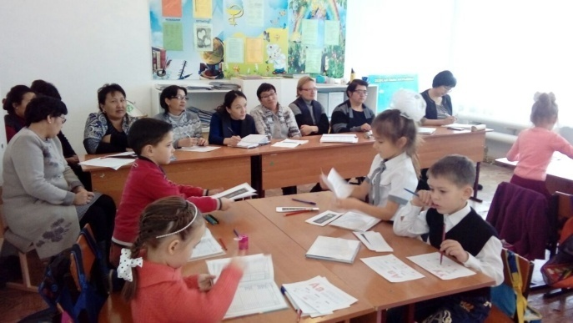**

**Оценить работу детей:**(смайлики)

**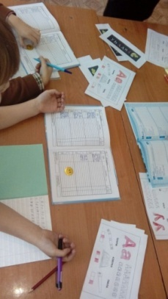 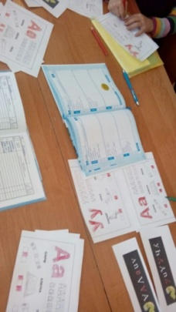**

**Ожидаемые результаты:** Все воспитанники смогут: слышать звуки [а], [у],в произносимых словах, определять место этих звуков в слове (начало, середина, конец).

**Знать:** Приводить примеры слов со звуками [а], [у],.Отвечать на простые вопросы на основе прослушанного материала.

**Уметь:**Соотносить звук и печатную букву; Выкладывать из подручного материала образ буквы.